ТЕХНИЧЕСКОЕ ОПИСАНИЕ КОМПЕТЕНЦИИ

«Поварское дело»

Муниципального чемпионата Юный мастер (Baby Skills) -2023
города Ростова-на-Дону

среди детей дошкольного возраста



ОГЛАВЛЕНИЕ

1. | Название и описание профессиональной компетенции
2. | Спецификация стандарта (WSSS)
3. | Конкурсное задание
4. | Оценка выполнения модулей конкурсного задания
5. | Инфраструктурный лист
6. | Техника безопасности
7. | Приложения

  - НАЗВАНИЕ И ОПИСАНИЕ ПРОФЕССИОНАЛЬНОЙ
КОМПЕТЕНЦИИ

  - Название профессиональной компетенции: Поварское дело – Юный мастер (Baby Skills)
  - Описание профессиональной компетенции «Поварское дело»:
Повар – это специалист по приготовлению пищи. Он работает в ресторанах, кафе, барах, а также в сфере социального обслуживания (питание в больницах, гостиницах), предоставляя питание гостям и персоналу. Диапазон профессиональных навыков и ожиданий клиентов будет варьироваться в зависимости от рабочего места.
Помимо мастерства приготовления блюд к профессиональным навыкам повара относятся: составление меню, оформление заявки на пищевые продукты, их приобретение, контроль за хранением, использованием продовольственных товаров, реализацией готовой продукцией, управление деятельностью производства через планирование, обмен информацией, взаимодействия с персоналом.
Повар, работающий в отеле или ресторане, должен демонстрировать навыки приготовления пищи и ее презентации. Он создает и творчески подготавливает блюда к подаче, в соответствии с ожиданиями гостя.
Мода в кулинарном искусстве постоянно меняется, так что повару необходимо всегда быть в курсе таких тенденций и в соответствии с ними применять продукты и обслуживание. Гость ожидает, что прием пищи станет ярким и запоминающимся событием. Его впечатления складываются из ауры ресторана, презентации блюда, безукоризненной работы склиентами, использованием качественных продуктов.
Важнейшее значение имеет строгое соблюдение санитарных норм и правил, личной и пищевой гигиены, а также техники безопасности. Несоблюдение этих требований может иметь серьезные последствия для здоровья и благополучия гостя, а также нанести непоправимый ущерб репутации ресторана.
Кухни, на которых работает повар, оснащены сложным оборудованием, при работе с которым необходимо соблюдать осторожность во избежание несчастных случаев и травматизма. Сотрудники работают с горячими продуктами, используют опасные инструменты и оборудование. П оэтому необходимо соблюдать технику безопасности и правила охраны труда.
Для повара важны навыки коммуникации. Сотрудники профессиональной кухни работают вместе. Координация действий кухонной бригады имеет важное значение для гарантии качества блюд, посылаемых в ресторан. Помимо этого, повару необходимо эффективно взаимодействовать с другими отделами гостиницы или ресторана для создания у гостя положительных впечатлений.
Повара могут работать по всему миру. Спрос на услуги талантливого повара есть всегда. Для него открыты самые необычные и интересные заведения в самых разных уголках планеты. Это требует от него знания и уважения к различным культурам и присущих им гастрономическим традициям.

  - Основополагающие документы.
Так как данное Техническое описание содержит лишь информацию, относящуюся к соответствующей профессиональной компетенции, его необходимо использовать совместно со следующими документами:

- Проектная документация детского чемпионата Юный мастер (Baby Skills), утвержденная руководителем Регионального координационного центра РО «Профессионалы» Р.В. Магеррамовым,
- Регламент проведения детского чемпионата Юный мастер (BabySkills) в Ростовской области;
- ФГОС ДОО и ФГОС НОО;
- Инструкция по охране труда и технике безопасности.

СПЕЦИФИКАЦИЯ СТАНДАРТА (WSSS)
(перечень представлений и практических умений, которые должен продемонстрировать
участник в рамках компетенции «Поварское дело»)

Раздел | Skill-перечень
1 | Соблюдение санитарных норм и правил профилактики травматизма, обеспечение охраны жизни и здоровья детей
1.1 | Участник должен знать и понимать:  − правила использования кулинарного инвентаря, оборудования и ухода за ними;  − безопасную организацию работ и использование технологического оборудования;  − технику безопасности;  − причины порчи пищи;  − показатели качества и безопасности свежих и консервированных пищевых продуктов;  - технику безопасности при работе с электрооборудованием;  - СанПин.
1.2 | Участник должен уметь:  - работать с соблюдением норм гигиены и нормативных актов, регулирующих хранение, обработку, приготовление и обслуживание (HACCP);  - хранить продукты с соблюдением требований безопасности и гигиены;  - обеспечивать чистоту всех рабочих зон в соответствии с самыми высокими стандартами;  - работать аккуратно и руководствоваться правилами техники безопасности;  - использовать все инструменты и приспособления безопасно и в соответствии с инструкциями производителя;  - поддерживать технику безопасности и нормы охраны здоровья, а также санитарию и гигиену на рабочем месте.
2 | Первоначальные знания о профессии
2.1 | Участник должен знать и понимать:  − историю возникновения профессии;  - начальную терминологию, соответствующую профессии (оборудование, инструменты, специальная одежда);  − социальную значимость профессии;  − перечень профессиональных умений;  − важность презентабельного внешнего вида при выходе к гостям;  − виды кухонного оборудования и инвентаря.
3 | Коммуникативные навыки и навыки презентации блюд
3.1 | Участник должен знать и понимать:  − терминологию, соответствующую профессии;  − способы и формы общения с гостями;  − средства выразительности речи;  − этические нормы коммуникации;  − важность презентации блюд как части комплексного впечатления;  − виды блюд и тарелок, используемые для сервировки, другой посуды  и оборудования, используемых для презентации.
3.2 | Участник должен уметь:  − выстраивать эффективное общение с разными субъектами организации процесса питания;  − использовать для презентации блюда тарелки, миски, и т.д.;  обеспечивать привлекательную презентацию блюда длясоздания ярких положительных впечатлений.
4 | Подготовка ингредиентов и изготовление блюд
4.1 | Участник должен знать и понимать:  - свойства и виды ингредиентов, используемых в кулинарии;  - питательные свойства продуктов;  - физические и диетологические характеристики различных методов приготовления блюд;  - влияние культуры и традиций на рацион и кулинарные практики;  - аллергенность продуктов;  - существующие виды фруктов, овощей, ингредиентов для салатов, бутербродов и методы их подготовки;  - общепринятые виды нарезки овощей и их применение;  общепринятые украшения для блюд.
4.2 | Участник должен уметь:  − определять качество ингредиентов, выявлять признаки качества и свежести, такие как внешний вид, аромат и т.д.;  − правильно подобрать количество ингредиентов на порцию блюда для получения требуемого выхода;  − владеть ножом и распространенными методами нарезки,  − изготавливать холодные блюда, закуски и салаты;  − вносить изменения в процесс оформления блюда в соответствии с методом обслуживания;  − профессионально дегустировать блюда, применять приправы, травы и специи;  - выполнять порционную подачу на тарелках или блюдах для подачи, придающих продукции привлекательный внешний вид.
5 | SoftSkills (сквозные представления, умения)
5.1. | Участник должен знать и понимать:  − правила конкурса (не общаться на соревновательной площадке,  соблюдать отведенное для задания время, не покидать рабочее место во время выполнения задания, в случае необходимости обращения к экспертам, поднимать руку);  − культурные нормы организации собственной деятельности  (аккуратность, рациональность использования материалов, правила соблюдения чистоты и порядка на рабочем месте).
5.2. | Участник должен уметь:  − презентовать себя и свой продукт (называть своё имя, фамилию, презентовать продукт своей деятельности);  − организовывать собственную деятельность в соответствии с культурными нормами;  − следить за собственной чистотой и внешностью;  − поддерживать порядок и чистоту на рабочем месте.

КОНКУРСНОЕ ЗАДАНИЕ

  - Конкурсные задания выполняются по модулям. Каждый модуль оценивается отдельно. Конкурс включает в себя выполнение заданий, связанных с осведомленностью участника о профессии «поварское дело», приготовлением и презентацией блюд в соответствии с заданием.
  - Конкурсное задание имеет следующие модули:
Модуль А (образовательный) «Что я знаю о профессии «Поварское дело»».
Модуль В (социально-коммуникативный) «Коммуникативное взаимодействие с экспертами, презентация готовых блюд».
Модуль С (продуктивный) «Подготовка ингредиентов и изготовление блюд».
  - В ходе Чемпионата Участник выполняет задания модулей:
- Модуль А (образовательный) включает 2 задания из области
первоначальных представлений: «Кто такой повар?»; «Выбери те
предметы и оборудование, которые понадобятся повару».
- Модуль В (социально-коммуникативный) направлен на установление коммуникативного взаимодействия с экспертами: приветствие экспертов, представление себя, ответы на вопросы экспертов, презентацию готовых блюд.
- Модуль С (продуктивный) включает изготовление блюд: салата и бутербродов (канапе).
Модуль В интегрируется как с модулем А, так и с модулем С.
В день С-1, предшествующий дню проведения Чемпионата, Главный эксперт проводит жеребьевку участников, вместе с оценивающими экспертами определяет 30% изменения задания Модуля С по изготовлению салата.
  - Соревнование длится 2 часа. На выполнение участником каждого модуля и демонстрацию выполненного задания отводится не более 30 минут.
  - . Участники при выполнении модуля получают одинаковые задания в соответ ствии с 30% изменением. Во время чемпионата разрешается использовать только материалы и оборудование, предоставленные Организатором или обозначенные в Тулбоксе.

Интегрированный
Модуль А. Образовательный «Что я знаю о профессии «Поварское дело» и Модуль В. Социально-коммуникативный

«Коммуникативное взаимодействие с экспертами»
Конкурсное задание 1. «Кто такой повар?»

Цель: демонстрация участником элементарных представлений о профессии «Поварское дело» посредством выполнения задания познавательной направленности.
Лимит времени на выполнение задания: не предусмотрен.
Лимит времени на представление задания: 3 минуты рассказ и 2 минуты ответы на вопросы.
Алгоритм выполнения задания:
  - выслушать задание;
  - рассказать о профессии;
  - ответить на вопросы экспертов.
Ожидаемый результат: демонстрирует элементарные представления о профессии «Поварское дело».

Конкурсное задание 2. «Выбери те предметы и оборудование, необходимые повару для работы»

Цель: демонстрация элементарных представлений о предметах и оборудовании, соответствующих профессии «Поварское дело» посредством выполнения задания познавательной направленности.
Лимит времени на выполнение задания: 5 мин.
Лимит времени на представление задания: не предусмотрен.
Алгоритм выполнения задания:
  - выслушать задание;
  - разложить материал;
  - рассмотреть предметы и оборудование;
  - выбрать предметы и оборудование, соответствующее профессии
«Поварское дело»;
- разложить карточки в соответствующие конверты с символами «+» и «-»
  - убрать в конверт карточку с выполненным заданием, материалы для
работы,
  - убрать рабочее место.
Ожидаемый результат: демонстрирует элементарные представления о предметах и оборудованиях, соответствующих профессии «Поварское дело»

Интегрированный
Модуль С. Продуктивный «Подготовка ингредиентов и изготовление блюд» и модуль В. Социально-коммуникативный «Презентация готовых блюд»

Конкурсное задание 1. «Изготовление салата».
.Цель: демонстрация умений готовить салат.
Лимит времени на выполнение задания: 10 мин.
Лимит времени на презентацию блюда: 3 мин.
Алгоритм выполнения задания:
  - подобрать материалы и оборудование;
  - подобрать необходимые ингредиенты;
  - продумать сервировку;
  - смешать продукты;
  - оформить салат;
  - убрать за собой рабочее место, сообщить о готовности;
  - презентовать готовое блюдо.
Ожидаемый результат: демонстрация умения готовить салат,
Презентация приготовленного блюда.

Конкурсное задание 2. «Изготовление канапе на шпажках».
Цель: демонстрация умения готовить канапе.
Лимит времени на выполнение задания: 10 мин.
Лимит времени на презентацию блюда: 3 мин.
Алгоритм выполнения задания:
  - подобрать материалы и оборудование;
  - подобрать необходимые ингредиенты;
  - продумать сервировку;
  - приготовить бутерброд (канапе);
  - оформить бутерброд (канапе);
  - убрать за собой рабочее место, сообщить о готовности;
  - презентовать готовое блюда.
Ожидаемый результат: демонстрация умения готовить канапе,
презентовать приготовленное блюдо.
Виды канапе: на основе сыра; на основе свежего хлеба; на основе свежих овощей. В день С-1 Главный эксперт вместе с оценивающими экспертами определяет основу для канапе в соответствии с 30% изменения заданий Модуля С.

ОЦЕНКА ВЫПОЛНЕНИЯ МОДУЛЕЙ КОНКУРСНОГО ЗАДАНИЯ

  - Выполненные участниками конкурсные задания оцениваются в соответствии с разработанными критериями, принятыми на основании требований к компетенции (профессии), определяемых данным Техническим описанием. Каждый выполненный модуль оценивается отдельно. Все баллы и оценки регистрируются в индивидуальных оценочных листах, которые заполняются группой экспертов и сдаются для подведения итогов главному эксперту. Результатом выполнения участником каждого конкурсного задания является среднее арифметическое суммы баллов, выставленных всеми экспертами по всем критериям конкурного задания.

  - В данном разделе определены критерии оценки и количество начисляемых баллов (измеримая и судейская оценки).

Критерий |  | Баллы
 |  | Мнение  судей | Измеримая | Всего
A | Модуль А.  Образовательный  «Что я знаю о профессии  «Поварское дело»»
A | Задание 1. | 2,5 | 3,5 | 6,0
A | Задание 2. | 0,0 | 2,5 | 2,5
B | Модуль В.  Социально- коммуникативный  «Коммуникативное взаимодействие с экспертами, презентация готовых блюд» | 2,5 | 4,0 | 6,5
C | Модуль С.  Продуктивный  «Подготовка ингредиентов и изготовление блюд»
C | Задание 1. | 2,0 | 10,0 | 12,5
C | Задание 2. | 2,0 | 10,0 | 12,5
Всего |  | 10,0 | 30,0 | 40

В ходе Чемпионата оценка выполнения заданий Модуля В осуществляется интегрировано с модулем А, а затем с модулем С.

  - Критерии оценки

Модуль А. «Что я знаю о профессии «Поварское дело»

Задание 1: «Кто такой повар?»
№ п/п | Наименование критерия | Максимальные баллы | Факти-чес ки
1. | Социальная значимость профессии
О1 | Демонстрация понимания социальной  значимости профессии | 0,5 – рассказ частично раскрывает суть профессии 1,0 – рассказ полный
2 | Первоначальные знания о профессии
О1 | Демонстрация элементарных  представлений о профессии | 1,0
О2 | Демонстрация умений отвечать на вопросы экспертов по содержанию задания | 0 - ответил на  все вопросы неправильно;  0,5 - ответил на 1 вопрос, ответ неполный;  1,0 - ответил на все вопросы полным и развернутым предложением

О3 | Соблюдение времени на  демонстрацию задания | 0,5
J1 | Владение терминологией  соответствующей компетенции | 0 - Не употребляет в речи  соответствующие термины 0,5 - Минимальное количество терминов в речи, возможны незначительные ошибки  1,0 - Полное владение терминологией
J2 | Грамотность речи | 0 - наличие ошибок в речи  0,5 - отсутствие ошибок в речи  1,0 - отсутствие ошибок в речи. Речь четкая и эмоционально окрашенная
J 3 | Общее впечатление | 0,5

Задание 2: «Выбери те предметы и оборудование, которые понадобятся
повару»

№ п/п | Наименование критерия | Максимальные баллы | Фактичес ки
1. | Соблюдение санитарных норм и правил профилактики травматизма, обеспечение охраны жизни и здоровья детей
О1 | Безопасное использование материалов и оборудования | 1,0
2 | Первоначальные знания о профессии
О1 | Демонстрация элементарных  представлений о профессии: «Выбери те предметы и оборудование, которые понадобятся повару» | 0 - все картинки неправильные;  0,5 - выбрал на 1 картинку меньше, чем требовалось; 1,0- выбрал все картинки
О 2 | Соблюдение времени на выполнение  задания | 0,5

Модуль B. Социально-коммуникативный

№  п/п | Наименование критерия | Максимальные баллы | Фактичес  ки
1. | Соблюдение культурных норм и правил
О 1. | Поприветствовать экспертов | 0,5
О 2. | Представиться экспертам | 0,5
2. | Презентация готовых блюд
О 1. | Презентовать блюдо (салат) | 1,0
О 2. | Презентовать блюдо (канапе) | 1,0
О 3. | Соблюдение времени на  демонстрацию задания:  презентация салата | 0,5

О 4. | Соблюдение времени на  демонстрацию задания:  презентация канапе | 0,5
J 1 | Владение терминологией  соответствующей компетенции | 0 - Не употребляет в речи  соответствующие термины 0,5 - Минимальное количе ство терминов в речи, воз можны незначительные ошибки  1,0 - Полное владение терминологией
J 2 | Грамотность речи | 0 - наличие ошибок в речи  0,5 - отсутствие ошибок в речи  1,0 - отсутствие ошибок в речи. Речь четкая и эмоционально окрашенная
J 3 | Общее впечатление | 0,5

Модуль С. Изготовление блюд
Задание 1: Демонстрация умения готовить салат
№  п/п | Наименование критерия | Максимальные баллы | Фактичес  ки
О 2. | Соблюдение правил конкурса | 1,0
О 3. | Соблюдение техники безопасности | 1,0
О 4. | Качество приготовления | 1,0
О 5. | Целесообразность сочетания  используемых ингредиентов | 1,0
О 6. | Опрятность | 1,0
О 7. | Сервировка блюда | 1,0
О 8. | Размер порции | 1,0
О 9. | Использование обязательных  ингредиентов | 1,0
О 10. | Правильность подачи (соответствие  заданию) | 0,5
О 11. | Чистота тарелки (отсутствие брызг,  разводов и отпечатков пальцев) | 0,5
О 12. | Соблюдение времени на выполнение задания | 0,5
J 1 | Внешний вид блюда | 1,0
J 2 | Оригинальность оформления | 1,0
J 3 | Общее впечатление | 0,5

Задание 2: Демонстрация умения готовить канапе на шпажках
№  п/п | Наименование критерия | Максимальные баллы | Фактичес  ки
О 2. | Соблюдение правил конкурса | 1,0
О 3. | Соблюдение техники безопасности | 1,0
О 4. | Качество приготовления | 1,0
О 5. | Целесообразность сочетания  используемых ингредиентов | 1,0
О 6. | Опрятность | 1,0
О 7. | Сервировка блюда | 1,0
О 8. | Размер порции | 1,0
О 9. | Использование обязательных  ингредиентов | 1,0
О 10. | Правильность подачи (соответствие  заданию) | 0,5
О 11. | Чистота тарелки (отсутствие брызг,  разводов и отпечатков пальцев) | 0,5
О 12. | Соблюдение времени на выполнение  задания | 0,5
J 1 | Внешний вид блюда | 1,0
J 2 | Оригинальность | 1,0
J 3 | Общее впечатление | 0,5

ИНФРАСТРУКТУРНЫЙ ЛИСТ

РАБОЧАЯ ПЛОЩАДКА УЧАСТНИКОВ
№ |  |  | Наименование | Технические | Единица | Количество
 |  |  | Наименование | характеристики | измерения | на 1  участ ника | на всех  участников
Техническое оборудование
1. |  |  | Часы | Песочные часы,  выведенные на интерактивную доску | шт | - | 1
2 |  | Интерактивная доска, |  | програмно-аппаратный комплекс «Колибри» диагональ 43”  формат 16:10, | шт | - | 1
 |  | проектор, |  | Ультракороткофокус-ный
 |  | мобильная |  | распознавание
 |  | стойка для |  | касаний маркера и
 |  | доски |  | пальцев
Материалы и оборудование
1. |  | Скатерть |  | SweetSun | шт | 1 | по  количеству присутству ющих
2. |  | Доска  разделочная |  | Пластиковая | шт | 1 | по  количеству присутству ющих
3. |  | Терка |  | Нержавеющая сталь | шт | 1 | по  количеству присутству ющих
4. |  | Ложка столовая |  | Нержавеющая сталь | шт | 1 | по  количеству присутству ющих
5. |  | Вилка |  | Пластмассовая | шт | 1 | по  количеству присутству ющих
6. |  | Нож |  | Нержавеющая сталь | шт | 1 | по  количеству присутству ющих
7. |  | Миска для  перемешивания блюда |  | 19 см, фарфор | шт | 1 | по  количеству присутству ющих
8. |  | Тарелка, |  | Luminarc тарелка | шт | 1 | по
 |  | салатник |  | мелка столовая |  |  | количеству
 |  |  |  | белого цвета, диаметр |  |  | присутству
 |  |  |  | 19 см. |  |  | ющих
 |  |  |  | Салатник стеклянный
 |  |  |  | 120 см3
9. |  | Тарелка из  закаленного стекла для  демонстрации блюда |  | 25 см | шт | 1 | по  количеству присутству ющих
10. | Соусник |  |  | Luminarc | шт | 1 | по  количеству присутству ющих
11. | Наборы  для канапе |  |  | Пластмассовые  формочки | шт | 1 | по  количеству присутству ющих
12. | Салфетки  бумажные |  |  | 10 шт. в пачке | шт | 1 | по  количеству присутству ющих
13. | Влажные  салфетки |  |  | 10 шт. в пачке | шт | 1 | по  количеству присутству ющих
14. | Контейнер |  |  | Одноразовый для  продуктов | шт | 1 | по  количеству присутству ющих
15. | Салфетки  тканевые |  |  | Белая, цветная | шт | 2 | по  количеству присутству ющих
16. | Шпажки для канапе |  |  | Цветные пластиковые | упаковка | 1 | на всех участников
Мебель
1. | Стол для  ингридиентов, тулбоксов |  |  | Детский  разноуровневый (ЛДСП, металл) | шт | - | 8
2. | Стол для  участников |  |  | Детский  разноуровневый | шт | 1 | по  количеству присутству ющих
3. | Стол для  демонстрации |  |  | Детский  разноуровневый | шт | - | 1
4. | Стул для  участника |  |  | Детский  разноуровневый (ЛДСП, металл) | шт | 1 | по  количеству присутству ющих
5. | Корзина для |  |  | пластик | шт | 1 | по
 |  | мусора |  |  |  |  | количеству  присутству ющих
Тулбокс участника
1. |  | Фартук, колпак |  |  | шт | 1 | -
2. |  | Перчатки |  | Резиновые,  соразмерные руке ребенка | пара | 1 | -
3. |  | Ингредиенты для  приготовления салата |  | В соответствии с 30% изменением:
 |  |  |  | Фруктовая корзина:  Яблоки | шт | 1 | -
 |  |  |  | Груши | шт | 1 | -
 |  |  |  | Бананы | шт | 1 | -
 |  |  |  | Апельсины | шт | 1 | -
 |  |  |  | Киви | шт | 1 | -
 |  |  |  | Овощная корзина:  Картофель (отварной) | гр | 200 | -
 |  |  |  | Морковь (сырая и  отварная) | шт | 2 | -
 |  |  |  | огурец свежий | шт | 1 | -
 |  |  |  | помидор свежий | шт | 1 | -
 |  |  |  | зелень петрушки и  укропа,  лук зеленый | гр | 200 | -
 |  |  |  | капуста белокочанная | шт | ¼  вилка | -
 |  |  |  | Мясо и яйца корзина:  филе курицы отварное | гр | 200 | -
 |  |  |  | яйцо куриное отварное | шт | 2 | -
 |  |  |  | Ингредиенты для  заправки: сметана | гр | 100 | -
 |  |  |  | йогурт классический | упаковка | 1 | -
 |  |  |  | растительное масло | гр | 100
4. |  | Ингредиенты для  приготовления канапе |  | В соответствии с 30% изменением:
 |  |  |  | хлеб белый | гр (на 1  порцию ) | 20
 |  |  |  | Ветчина | гр | 10
 |  |  |  | Сыр Российский | гр | 20
 |  |  |  | Помидоры черри- | шт | 3
 |  |  |  | Масло сливочное | гр | 10
 |  |  |  | Зелень петрушки | гр | 2
 |  |  |  | Огурцы свежие | гр | 10
 |  |  |  | яйцо перепелиное | шт | 0,5
 |  |  |  | сладкий зеленый виноград без косточек | гр | 10
 |  |  |  | банан | шт | 1
 |  |  |  | мандарин | шт | 1
 |  |  |  | киви | шт | 1
 |  |  |  | яблоко | шт | 1

  - ТЕХНИКА БЕЗОПАСНОСТИ

  - К самостоятельному выполнению конкурсного задания по компетенции «Поварское дело» допускаются участники 5-7 лет, прошедшие инструктаж по охране труда;
  - К самостоятельному выполнению конкурсного задания по компетенции
«Поварское дело» допускаются участники, имеющие необходимые навыки по эксплуатации инструмента.
  - К участию в Skill-модуле допускается воспитанник ДОУ вместе с тренером-наставником, имеющим в наличии:
  - справку (заверенную печатью и личной подписью руководителя ДОУ) о наличии в возрастной группе ДОУ благоприятной эпидемиологической обстановки на день проведения соревнований;
  - справку о состоянии здоровья ребенка (заверенную личной подписью медицинского работника, печатью и личной подписью руководителя ДОУ) на день проведения соревнований;
  - письменное согласие родителей на участие ребенка в Skill-модуле Чемпионата.
  - Участники и тренеры-наставники обязаны соблюдать правила техники безопасности в ходе проведения Чемпионата, обеспечивать порядок и чистоту на рабочих местах участников. В случае нарушений техники безопасности, допущенных участником в ходе выполнения и (или) демонстрации конкурсного задания главный эксперт имеет право приостановить работу участника либо отстранить участника от выполнения конкурсного задания.
  - Ответственность за жизнь и здоровье участников во время проведения Чемпионата возлагается на Организатора.
  - При несчастном случае или внезапном ухудшении физического состояния ребенка тренеру-наставнику необходимо сообщить о случившемся представителям Оргкомитета, которые должны принять меры по оказанию ребенку медицинской помощи.
  - Все помещения соревновательной площадки должны быть оснащены первичными средствами пожаротушения.
  - При возникновении пожара или задымления Организатору следует немедленно сообщить об этом в ближайшую пожарную часть, организовать эвакуацию людей, приступить к тушению пожара имеющимися средствами пожаротушения.
  - Организатор обеспечивает медицинское сопровождение Чемпионата: формирование аптечки для оказания первой медицинской помощи, дежурство медицинского работника на соревновательной площадке.
  - Организатор обеспечивает ограниченный доступ посторонних лиц на Чемпионата.
  - Участник для выполнения конкурсного задания использует следующие инструменты:
Наименование инструмента
использует самостоятельно | использует под наблюдением эксперта или назначенного ответственного лица (волонтера)  старше 18 лет
ножницы | -
нож | -

  - Применяемые во время выполнения конкурсного задания средства индивидуальной защиты, обувь - безопасная закрытая обувь с зафиксированной пяткой.
  - Знаки безопасности, используемые на рабочем месте, для обозначения присутствующих опасностей:

 | Огнетушитель
 | Телефон для использования при пожаре
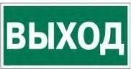 | Указатель выхода
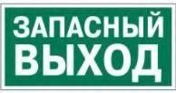 | Указатель запасного выхода
 | Аптечка первой медицинской помощи

  - На соревновательной площадке должна находиться аптечка первой помощи, укомплектованная изделиями медицинского назначения, необходимыми для оказания первой помощи.
  - Ежедневно, перед началом выполнения конкурсного задания, в процессе подготовки рабочих мест Участников, Организатор обязан:
    - осмотреть и привести в порядок рабочее место, средства индивидуальной защиты;
    - убедиться в достаточности освещенности;
    - подготовить необходимые для работы материалы, приспособления, и разложить их на свои места;
    - проверить правильность установки стола, стула, положения оборудования и инструмента, при необходимости устранить неисправности до начала прихода Участников на соревновательную площадку.
  - При выполнении конкурсных заданий и уборке рабочих мест Участнику:
- необходимо быть внимательным, не отвлекаться посторонними разговорами и делами, не отвлекать других участников;
- соблюдать настоящую инструкцию;
- соблюдать правила эксплуатации оборудования, механизмов и инструментов, не подвергать их механическим ударам, не допускать падений;
- поддерживать порядок и чистоту на рабочем месте; рабочий инструмент располагать таким образом, чтобы исключалась возможность его скатывания и падения;
- использовать материалы и оборудование только по назначению;
- выполнять конкурсные задания только исправным инструментом;
- содержать рабочее место в чистоте;
- при работе с ножницами соблюдать осторожность, беречь руки от порезов.
6.17 При неисправности инструмента и оборудования – прекратить выполнение конкурсного задания и сообщить об этом Эксперту поднятием руки.
6.18 После окончания работ Участник обязан:
- привести в порядок рабочее место;
- инструмент убрать в специально предназначенное для
- хранения место;
- поднять руку, сообщить эксперту об окончании работы.

ПРИЛОЖЕНИЕ 1.

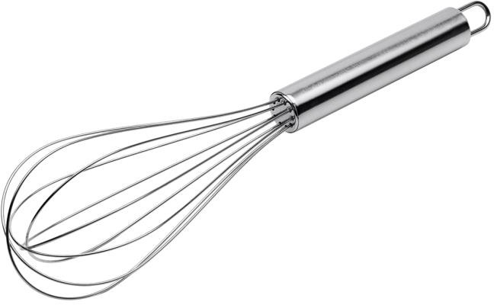
Примерный набор картинок для выполнения модуля А
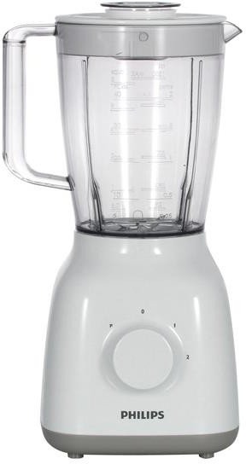
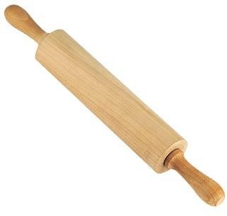
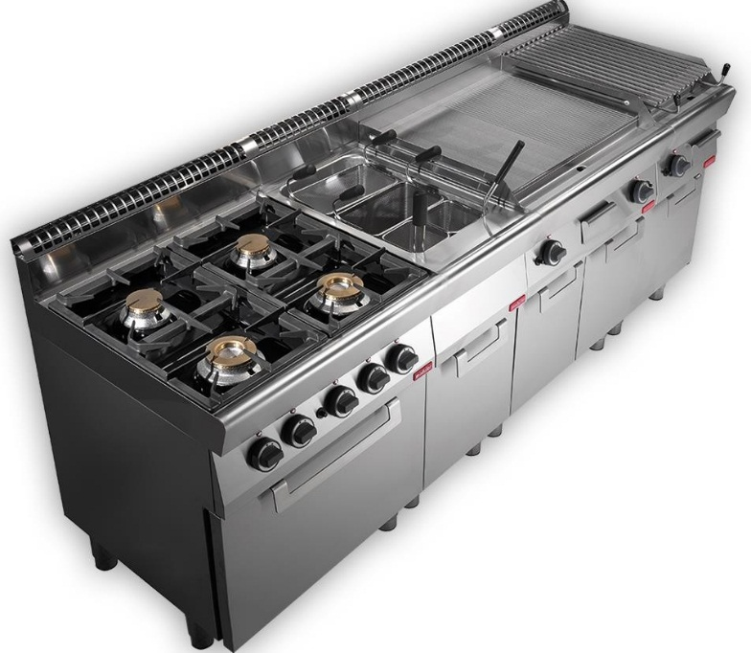

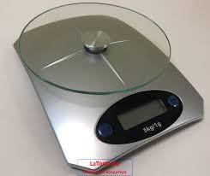 | 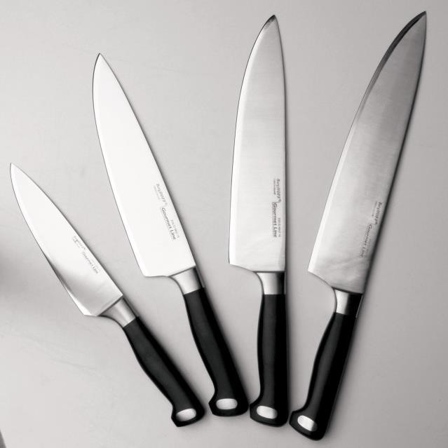
 | 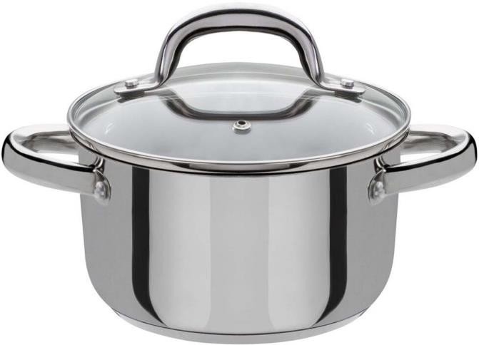
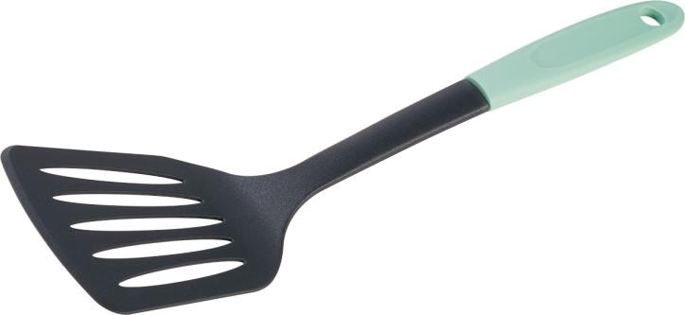 | 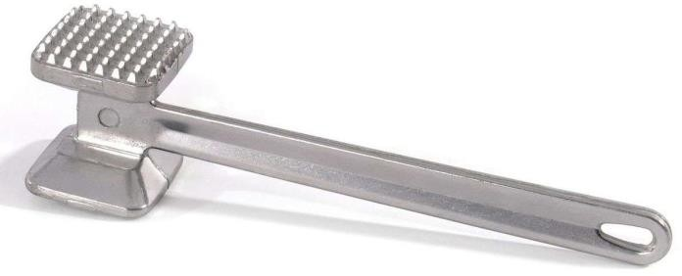

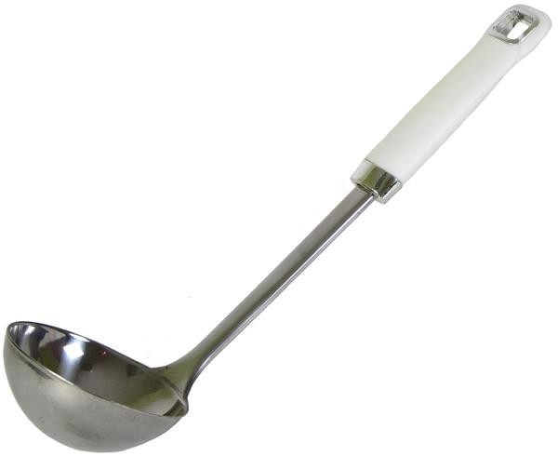 | 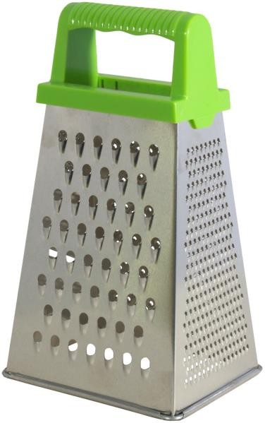
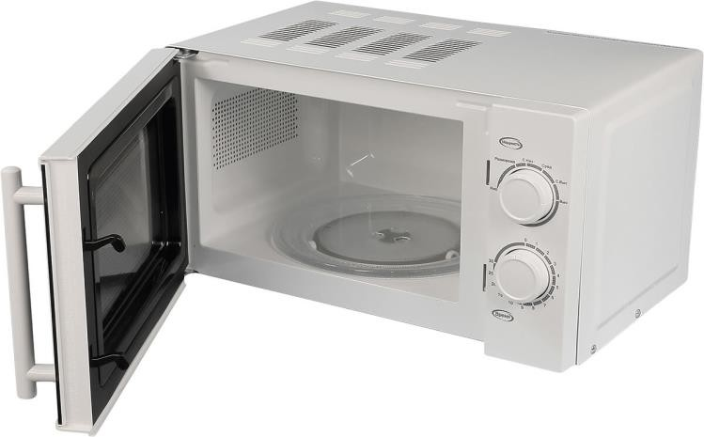 | 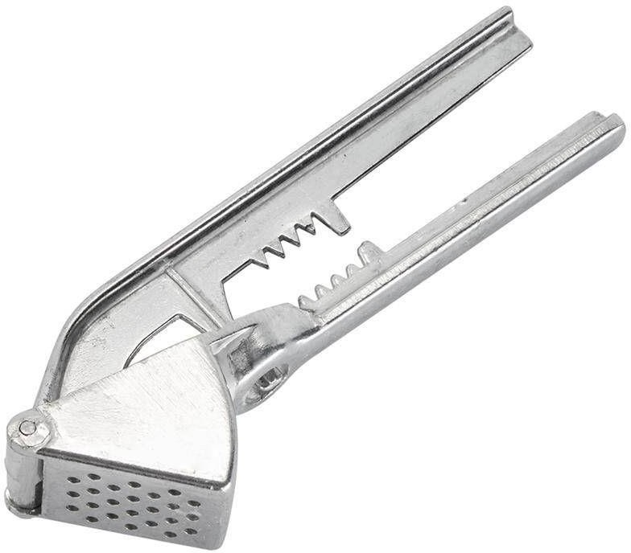
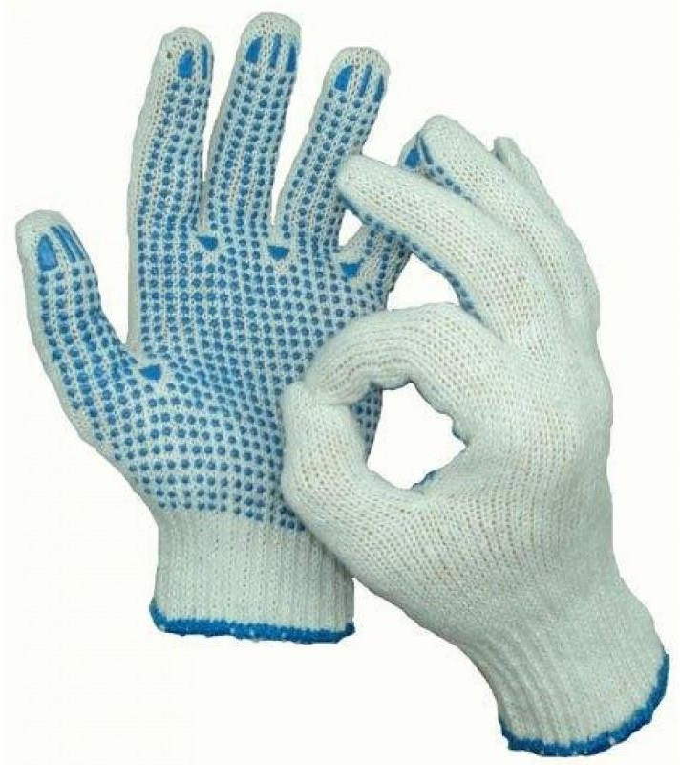 | 

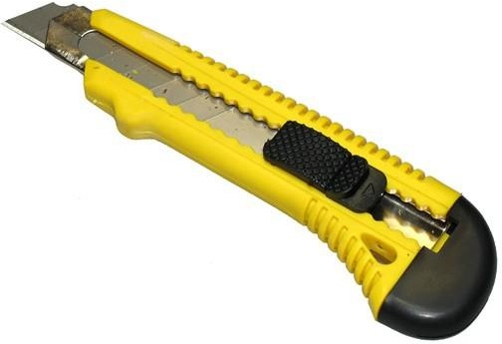 | 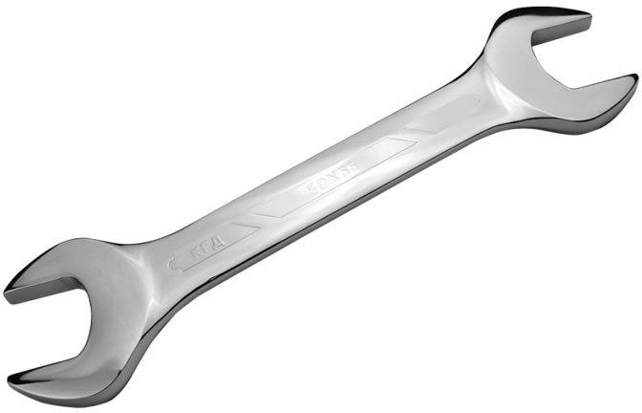
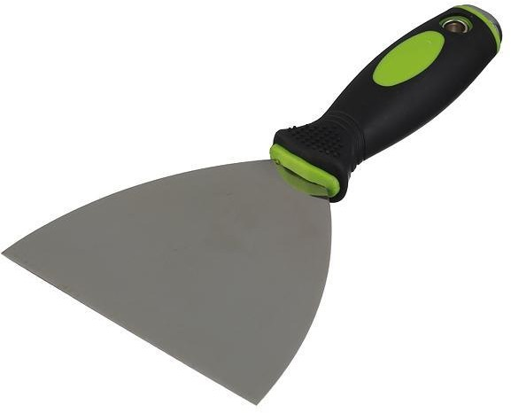 | 

